Projeto Interdisciplinar 2021

pROJETO

Visão DE arquitetura

01/09/2021

# Nome do projeto

## Visão Geral da Arquitetura

**Web**

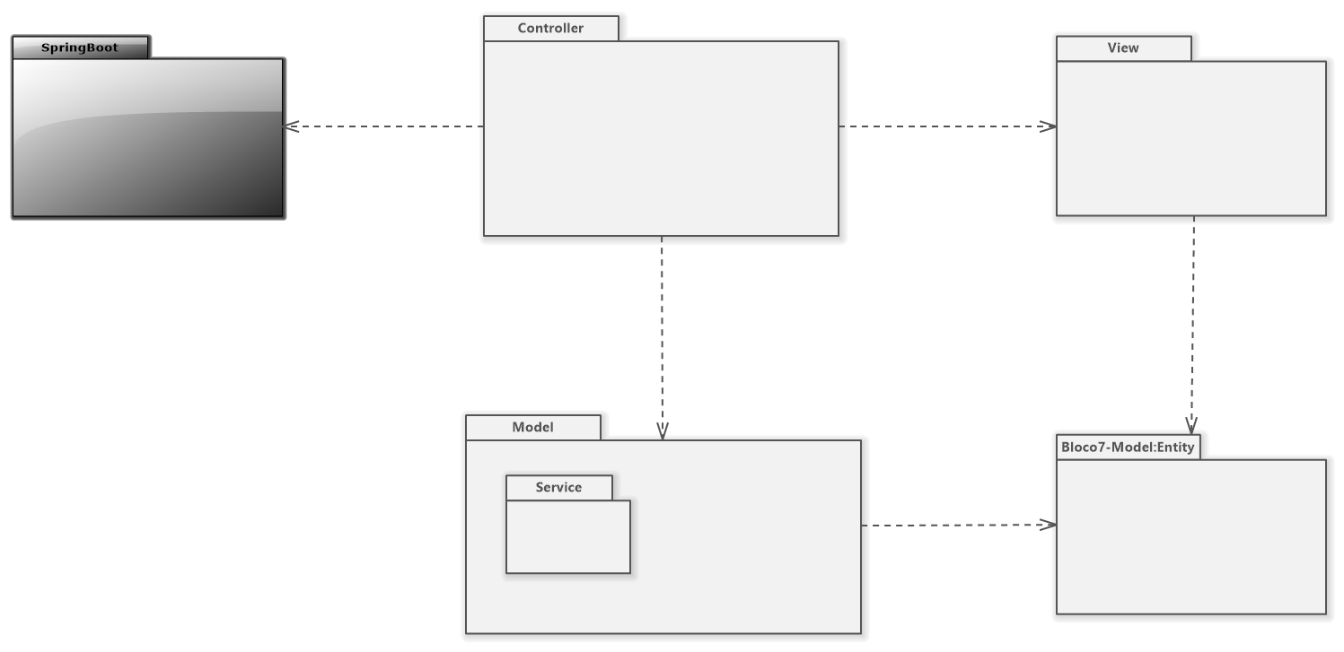

**Api**

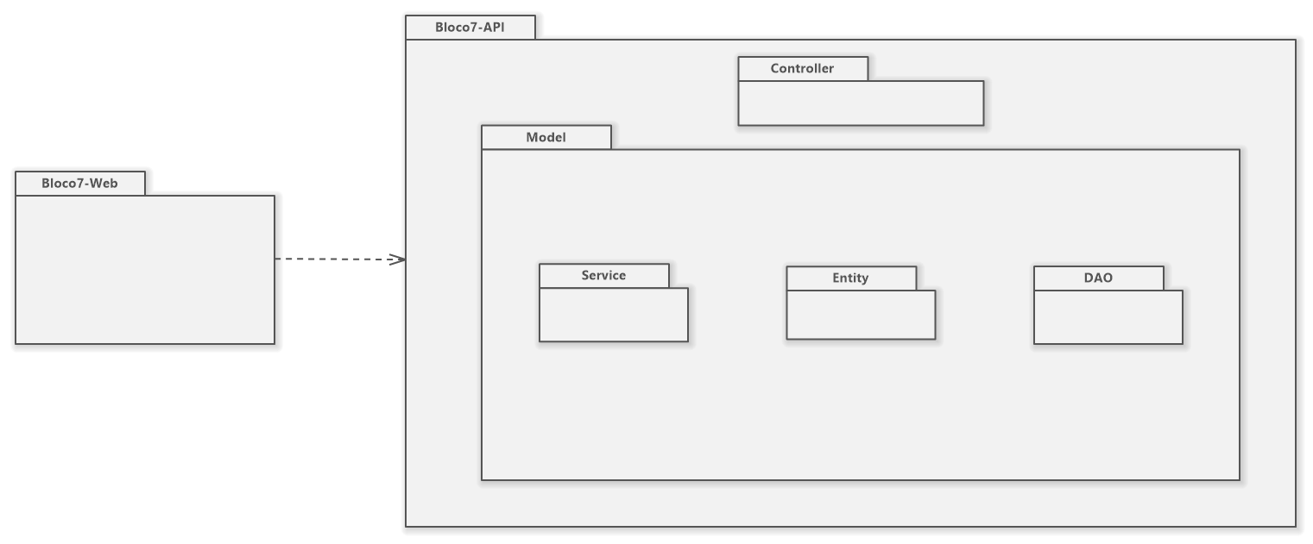

## Api Service

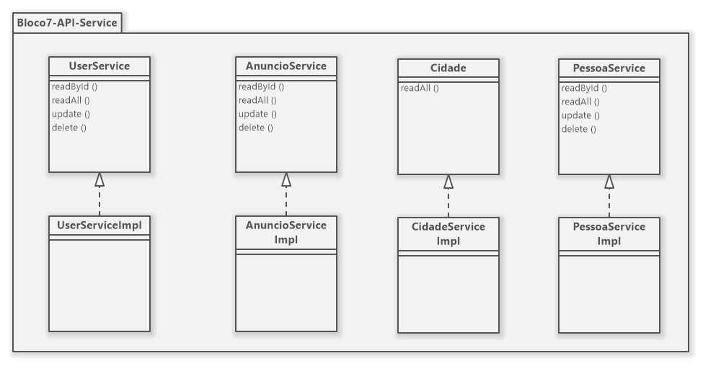

## Api Controller

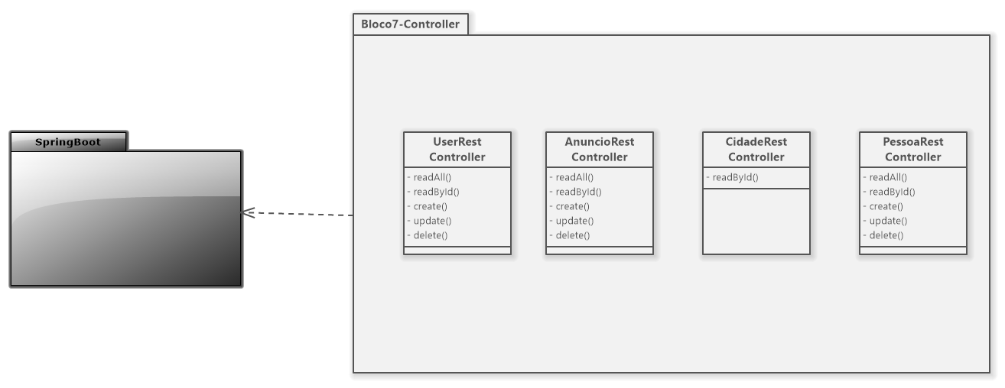

## Dao

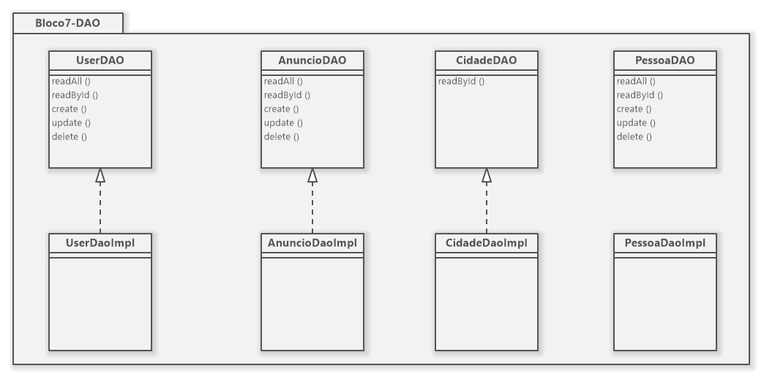

## Connection

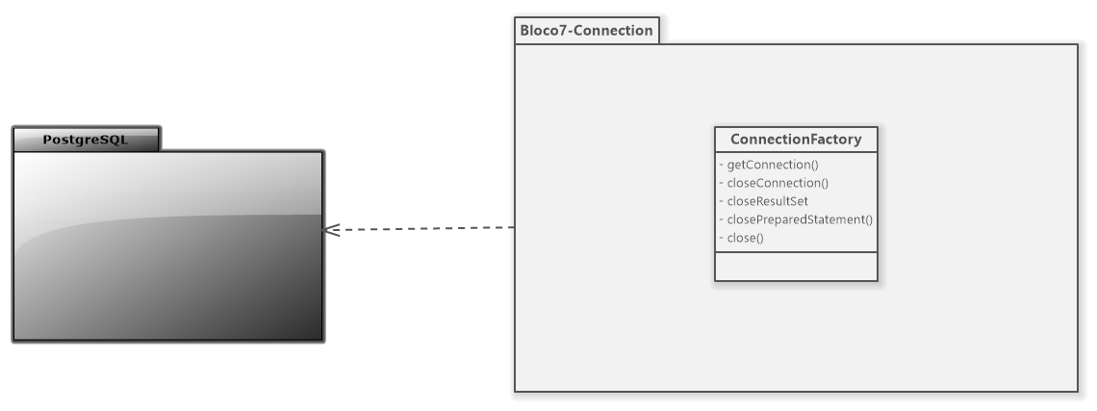

## Model C:\Users\Vinicius\Desktop\Bloco7-modelentity.png

## Web Service

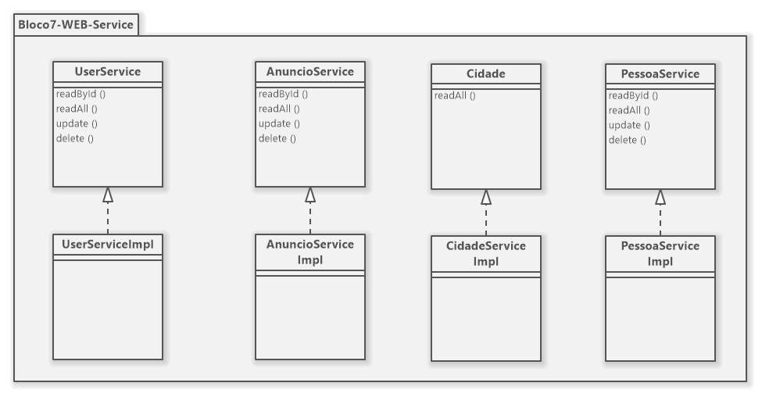

## Web Controller C:\Users\Vinicius\Desktop\Dcl-bloco7-web-controller.png

## Web View

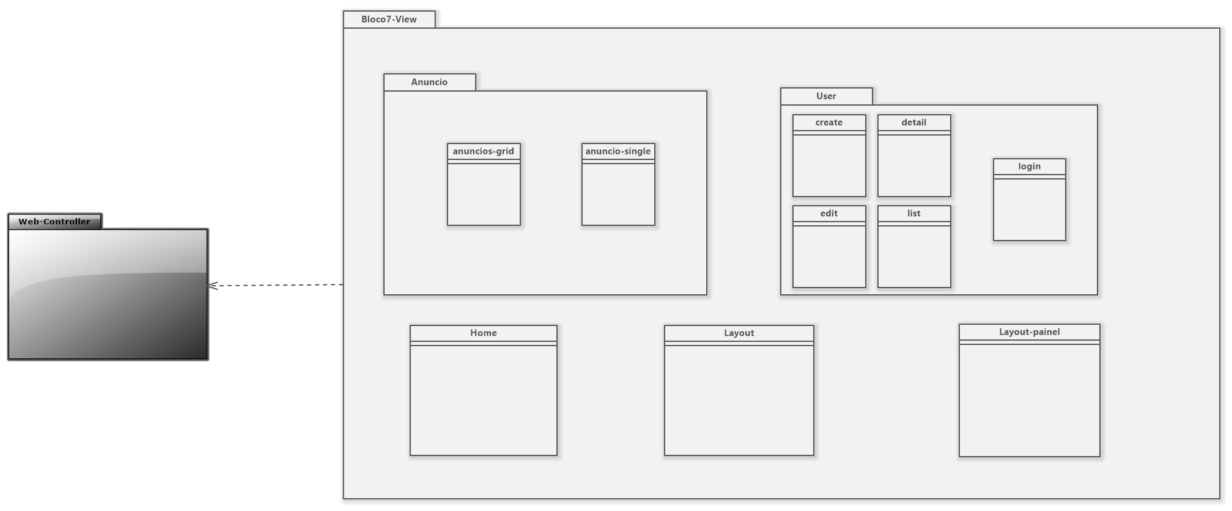

## 

# Aprovação e autoridade para proceder

Aprovamos o projeto como descrito acima e autorizamos a equipe a prosseguir.

|  |  |  |
| --- | --- | --- |
| Nome | Assinatura | Data |
|  |  |  |